Aflevering med reservering til fremmødt bruger
Fase | Navigation
Indtast materialestregkode i materialefeltet efterfulgt af Enter
(Kommer der en kvittering for aflevering, lukkes denne) | (Udskrives automatisk ved skranken)
Materialet er reserveret  En liste over reserveringer kommer frem på skærmen | 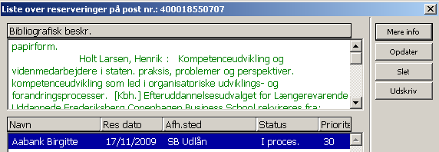
Udskriv denne
En meddelelse til brugeren åbnes automatisk | Luk denne (sendes automatisk med mail)
En reservationsslip åbnes automatisk | Luk denne (udskrives automatisk ved skranken)
Ryd og afslut | Tryk F4

Navigationsseddel – Aflevering med reservation til et bibliotek
Fase | Navigation
Indtast materialestregkode i materialefeltet efterfulgt af Enter.
Materialet er reserveret. En liste over reserveringer kommer frem på skærmen.  Tryk ”Udskriv”.  NB Materialet udlånes automatisk. | 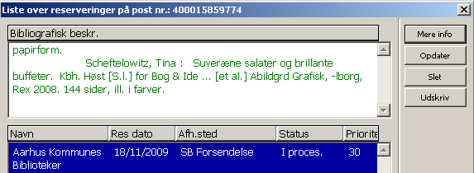
En reservationsslip popper op – udskriv den
Sedlen lægges i materialet med bibliotekets navn synligt for neden. Den lægges på vognen til ”Forsendelsen”.
Ryd og afslut | Tryk F4

Navigationsseddel – Aflevering med transit til AU-bibliotek
Fase | Navigation
Åbn Aleph – Udlånsklienten
Åbn afleveringsfunktionen | eller tast F6
Indtast materialestregkode i materialefeltet efterfulgt af Enter
Materialet går i transit | 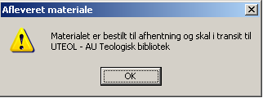
Tryk ”OK”
En transitmeddelelse åbnes
Udskriv transitmeddelelsen (Transitmeddelelsen lægges i bogen) | Tryk Enter eller ”Udskriv”
Ryd og afslut | Tryk F4

Navigationsseddel – Aflevering med gebyr
En bruger afleverer en bog, som udløser et gebyr. Brugeren vil betale med det samme.
Fase | Navigation
Åbn afleveringsfunktionen | eller tast F6
Indtast materialestregkode i materialefeltet efterfulgt af Enter
Beløbet fremkommer i feltet i højre side af skærmen.  Klik ”Lånerstatus” | 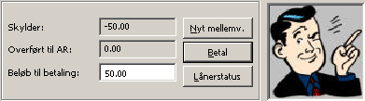
Man kommer automatisk i ”Mellemværender” i nyt faneblad | 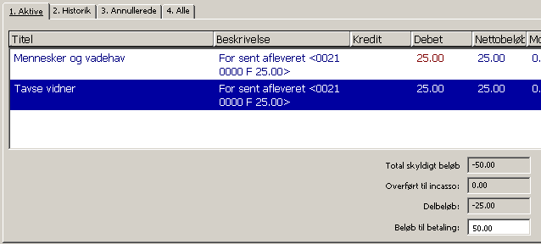
Betalingsforløbet gennemgås ved tavlen
Ryd og afslut | Tryk F4

